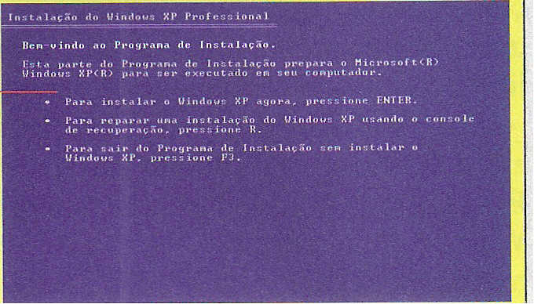

. o fixboot repara o Boot Sector (setor de inicialização) do disco. Se este for um disco de boot (inicializável) o fixboot também vai regravar o arquivo booUni.

Mas qual é a diferença entre MBR e setor de iniciali­zação? O MBR é o setor principal pois contêm as informa­ções sobre o disco como um todo, enquanto que o setor de inicialização contêm apenas os dados relativos ao carrega­mento do sistema operacional. Podemos resumir assim: ao particionar um disco estamos formando o Master Boot

**ACESSANDO O CONSOLE DE RECUPERAÇÃO DO** WINDOW~

Quando é impossível inicializar pelo HD onde está uma ins­talação de Windows mas é preciso fazer reparos ou copiar da­dos que estão no HD pode-se utilizar o 9onsole de Recupe­ração do Windows. Ele está disponível no disco de instalação e requer alguns passos para ser acessado, e o procedimento é diferente para o caso de ser um Windows XP ou o Windows 7 (o Vista funciona da mesma forma que o Windows 7). Os pro­cedimentos estão explicados a seguir:

• Windows XP - Configure o BIOS para inicializar pelo CD.

Insira o disco de instalação do XP no leitor, reinicie o micro e aguarde o início da instalação. Logo depois de carregados os primeiros arquivos, quando aparecer uma tela dizendo "Bem vindo ao programa de instalação", será oferecida a opção de restaurar o sistema usando o Console de Recuperação.

Para tanto basta digitar a letra "R" (de "Recuperação"). A primeira pergunta será à qual instala­ção de Windows de­tectada você deseja se conectar. Geralmente será a que está em C:\Windows. Se for isto mesmo é só digitar o número da instalação (geralmen­te será "1") e depois ENTER. Digite "help" se precisar de ajuda quanto aos comandos disponíveis. Terminado o que precisa fazer digite "exit" para sair do Console de Recuperação.

• Windows Vista/Seven - Configure o micro para iniciar a partir do leitor de DVDs. Insira o disco de instalação do Windows Vista!Seven, reinicie o micro e espere o início da instalação. Configure o teclado e quando chegar na tela onde está o bo­tão "Instalar agora" clique na opção "Reparar o computador". Serão feitos vários testes antes de entrar no painel de recupe­ração ("system recovery options"). Será identificada a partição onde o Windows Vista!7 está instalado. Selecione a instalação que deseja reparar e clique em "Próximo" ("Next"). Se algum erro for detectado logo de I •• ~~" .•. ~m 2!1 **início o console de recupe-** Escolh.um.ftrrtmtllt.dert(upm~~o

ração se oferecBrá para fa- ~-;'"-:;==-., ... "'"

, . *.:i:J* Comgi:r-..tofllloXJtl'lfl'l~pIQbIt!r .•• qutoclolmpldrlcloOW.n:lowlÓlÍ'lil;ilt

zer o reparo, caso contrario ~

será exibida uma tela com .••••• ~ •• ,,~ ••• - ••..• -~-

diversas opções. Entre na .,), =:'.:=::::::.,.. .. _--

última delas, que será o ,'l!! =':k~:::~::::==~_

"Prompt de comando". ""'~

Pronto, você já pode ""'-_ •••••..•. ~<~

digitar comandos e quando ...,.. I .- I

tiver terminado é só digitar "exit" para reiniciar o micro.

MICRO NÃO LIGA E] ~

Record (MBR, ou registro mestre de inicialização) e ao formatar a partição estamos preparando o Boot Sector (se­tor de inicialização) daquela partição.

Todo disco tem seu próprio Master Boot Record, sen­do que existe apenas um MBR para cada disco físico. É aí que o sistema operacional vai buscar informações sobre como a partição foi formatada, seu tamanho, que sistema de arquivos utiliza e se é uma partição com inicialização (boot). O MBR contêm também o bootloader (carregador de ini­cialização) que é a primeira coisa a ser lida no disco rígido pelo BlOS quando o computador é ligado. Todas essas são informações indispensáveis para inicializar um sistema ope­racional a partir do disco.

A ordem recomendada para estes aplicativos é usar primeiro o fixmbr para refazer o MBR, e logo na seqüência usar o fixboot para restaurar a habilidade do Windows inicializar o micro, carregando o arquivo NTLDR e o bootloader (carregador de inicialização).

Para usar, é preciso entrar no Console de Recupera­ão do Windows (vide box ao lado) e executar os progra­mas da maneira adequada a cada versão de Windows.

Se for o Windows XP, uma vez estando no prompt de comando do Console de Recuperação comece digitando: map

O comando acima servirá para identificar qual é o nome do disco que contêm a inicialização naquele micro, nome este que será necessário para o próximo comando: fixmbr <nome conseguido com o comando map>

Em termos práticos, na maior parte dos casos o co­mando será algo parecido com isto:

fixmbr \Device\HardDiskO

Digite o comando "exit" para sair do Console de Recuperação e reinicie o micro. Se o problema não foi re­solvido, entre outra vez no Console de Recuperação e digite: fixboot c:

Supondo-se, claro, que o disco de inicialização seja a unidade "C". Agora é sair do console, reinicializar o micro e tentar novamente. Se o problema ainda não foi sanado, experimente a solução descrita a seguir, na próxima página.

É importante notar que estes dois utilitários funcio­nam apenas a partir do Console de Recuperação disponível a partir do CD de instalação do Windows XP. Caso o micro esteja rodando o Windows Vista ou o Windows 7, existe um processo ligeiramente diferente, uma vez que não se tem acesso direto ao fixmbr e fixboot.

Assim, se estiver rodando o Vista ou o Seven, use os procedimentos do box ao lado para entrar no Console de Re­cuperação ("system recovery options"). Se algum erro for detectado logo de início, o próprio console de recuperação se oferecerá para fazer o reparo, caso contrário será exibida uma tela com diversas opções. A primeira delas é a "Repa­ração da inicialização" ("Startup repair") que equivale ao fixmbr e fixboot do Windows XP. Clique nela, aguarde o término e tente dar boot novamente pelo HD. Provavelmen-

*Revista PnP nº 19*

[*www.revistaPnPcom.br*](http://www.revistaPnPcom.br)

23